Запуск программы

- Необходимо зайти в браузер Mozilla Firefox

- После ввода адреса программы, она запускается и появляется окно «Авторизация», где необходимо ввести пользователя и пароль. Имя пользователя формируется программой автоматически по инициалам пользователя на английском языке. Например, у врача Петрова Анна Сергеевна имя пользователя будет PAS, либо PAS1, PAS2 в случае, если в системе уже есть пользователь PAS. Пароль по умолчанию:123.

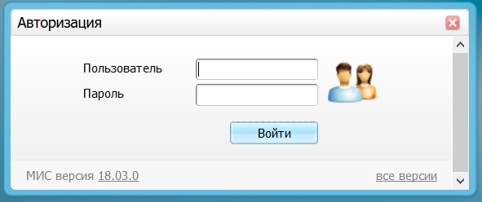
- После ввода данных для авторизации, нажимаем на кнопку «Войти».

- Далее открывается окно «Выбор кабинета в ЛПУ», в котором по умолчанию уже выбраны ЛПУ и кабинет. Если врач работает в нескольких кабинетах, то в поле «кабинет» необходимо выбрать тот, в котором будет осуществляться работа на данный момент, нажав на стрелку .

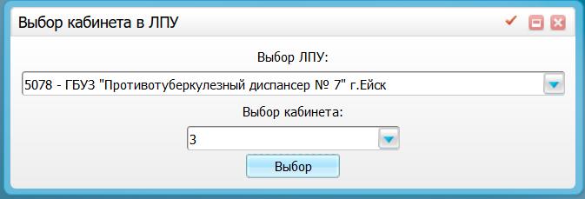

- После выбора кабинета нужно нажать на кнопку «Выбор».

- Далее открывается рабочая область программы. В правом верхнем углу находится кнопка выхода из программы и информация о пользователе, вошедшем в систему: ФИО, ЛПУ, Отделение, Кабинет и время сеанса. Ниже расположено главное меню программы с пунктами: «Регистратура», «Рабочие места», «Учет», «Отчеты», «Аналитика», «Словари», «Настройки», «Система», «Выход».

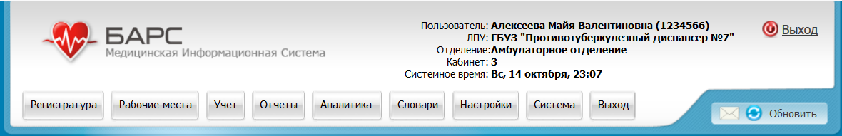

- Кнопка «Выход» в разделе главного меню позволяет сменить кабинет, не выходя из программы.

Начало работы в программе

- Для начала работы в программе, нужно зайти в раздел главного меню «Рабочие места» → «Дневник».

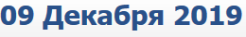
- После чего открывается рабочее место врача поликлиники. В левом верхнем углу установлена текущая дата . Ниже список пациентов, записанных на сегодня через регистратуру. Чтобы посмотреть список пациентов на предыдущий или следующий день нужно воспользоваться кнопками . Для просмотра пациентов, записанных на определённую дату, необходимо установить дату в поле и нажать кнопку .

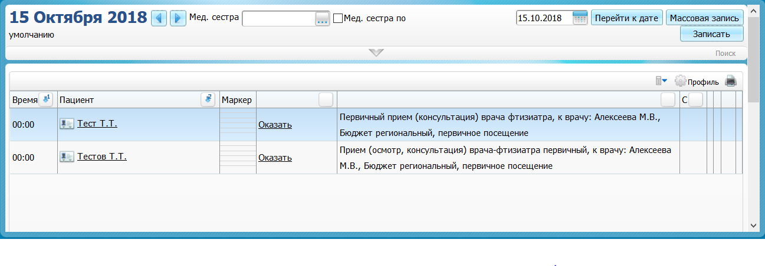
- Для оказания осмотра пациенту необходимо нажать на кнопку напротив фио пациента .

Правила заполнения осмотра
1) Открывается форма осмотра. В шапке формы указана информация о пациенте: ФИО и возраст. Ниже ФИО врача и услуга, на которую записан пациент.

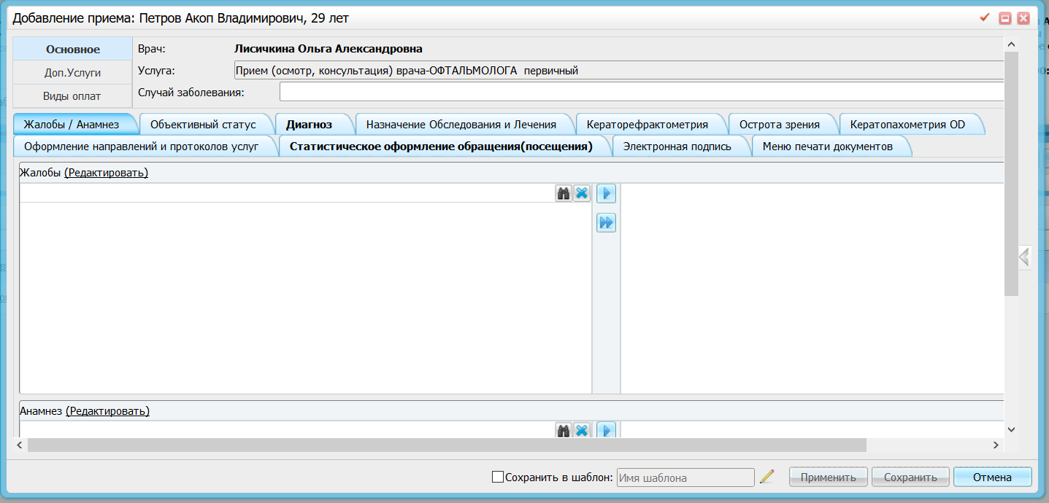

- Далее переходим к заполнению осмотра. Форма осмотра и вкладки, находящиеся на форме меняются в зависимости от специальности врача (т.е. осмотр врача офтальмолога будет отличаться от осмотра врача терапевта), поэтому необходимо заполнить общий принцип заполнения осмотра:

  - необходимо пройтись по всем вкладкам осмотра и заполнить нужную информацию.

  - Важно помнить о том, что желтые поля обязательны к заполнению;

  - Название вкладок, содержащих обязательные поля выделены жирным шрифтом. 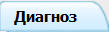

  - Поля со стрелочкой с правой стороны содержат выпадающий список, который необходимо просмотреть чтобы выбрать нужное значение, нажав на стрелочку. Выбор нужного значения производится кликом левой кнопки мыши.

  - Поля с тремя точками с правой стороны содержат справочник, в который нужно зайти, чтобы найти нужную информацию, нажав на три точки. Выбор нужного значения производится двойным кликом левой кнопки мыши.

  - 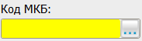 Для заполнения поля «Код МКБ» нажимать на не обязательно, если врач знает код диагноза. Тогда достаточно просто вписать его в поле, не выбирая из справочника. Причем переводить раскладку клавиатуры на английский язык и ставить точки не требуется, программа сделает это самостоятельно.

  - 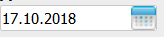Поле с календарем с правой стороны является полем для ввода даты. Можно нажать на значок календаря и выбрать дату (автоматически квадратом выделяется текущая дата). Также это поле можно заполнить вручную. Причем ставить точки между числами не нужно, программа проставит их автоматически, но при этом важно указывать год полностью (1985).

  - Поля, которые не содержат никаких символов с правой стороны (, ,) являются текстовыми. То есть, текст вводится вручную.

- Для облегчения работы в программе, и уменьшения количества времени затрачиваемого на оказание услуги, в системе есть возможность создания шаблонов в осмотре:

  - Например, на вкладке «Жалобы/Анамнез» есть два текстовых поля
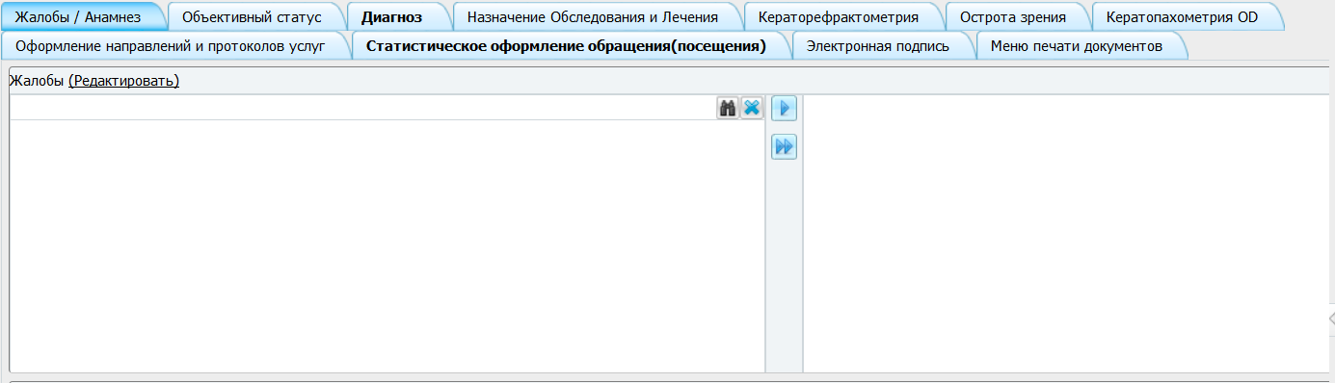
Текстовое поле №2
Текстовое поле №1
  - Оба текстовых поля относятся к Жалобам. Текстовое поле №1 предназначено для хранения списка шаблонов.

  - Текстовое поле №2 предназначено для создания готового текста жалобы, который будет выводиться на печать.

  - Для создания жалоб необходимо нажать на активную ссылку «Редактировать»

  - После чего открывается форма «Мед. словари для врача». На данной форме будет отображаться список всех созданных шаблонов. На данный момент список пуст, так как шаблонов создано не было.

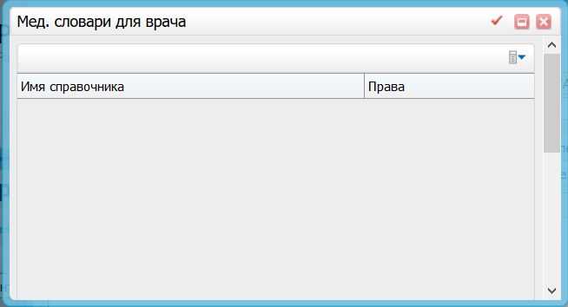

  - Для создания шаблона кликаем правой кнопкой мыши (ПКМ) по пустой области на форме. Открывается контекстное меню со списком команд.

  - Выбираем пункт контекстного меню «Добавить».

  - Открывается форма добавления шаблона:

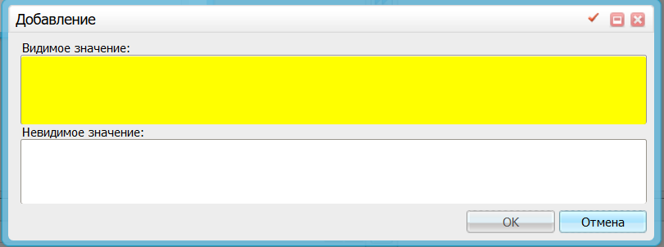

  - Видимое значение – это тот текст, который будет отображаться в списке шаблонов в текстовом поле №1. Если текст шаблона слишком большой, то в видимом значении мы пишем название шаблона, например, диагноз. А в невидимом значении его расшифровку:

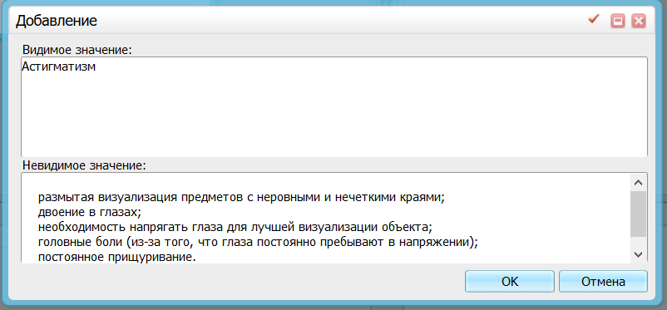

  - После того, как мы заполнили шаблон, нажимаем на кнопку «ОК», чтобы сохранить шаблон.

  - Далее снова открывается форма «Мед. Словари для врача», где уже можно увидеть только что созданный шаблон и пользователя, который его создал:

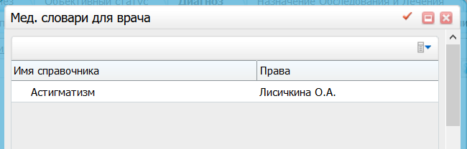

  - Далее закрываем окно «Мед. Словари для врача» и возвращаемся на форму осмотра. Здесь можно увидеть, что в разделе жалоб в текстовом поле №1 появился созданный шаблон:

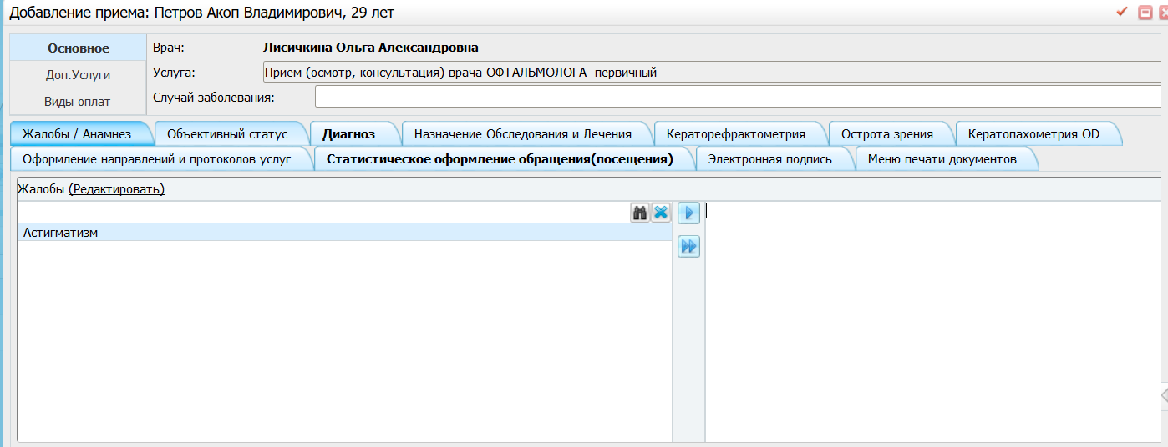

  - Чтобы перенести текст шаблона из текстового поля №1, в котором хранится список шаблонов в текстовое поле № 2, где содержится основной текст (на данный момент поле пустое), выводящийся на печать необходимо дважды кликнуть левой кнопкой мыши по названию шаблона, либо выделить название шаблона одним кликом левой кнопки мыши и затем нажать на кнопкуили .

  - После чего невидимое значение шаблона переносится в правое поле:

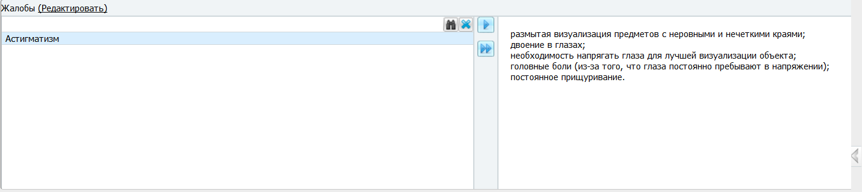

- Аналогичным образом можно создать шаблоны в любом текстовом поле, где есть активная ссылка (Анамнез, Объективный статус и т.д)

- После заполнения осмотра, для сохранения всех данных необходимо нажать на кнопку 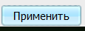

- Далее, если необходимо распечатать информацию об осмотре заходим на вкладку «Отчеты» и выбираем необходимый отчет. Перечень отчетов также зависит от специальности врача.

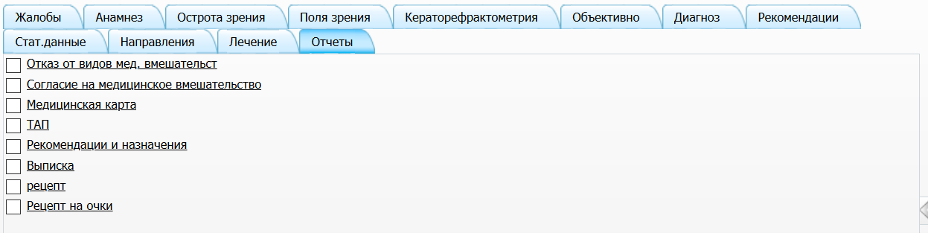

- Чтобы открыть печатную форму какого- либо отчета нужно нажать на его наименование левой кнопкой мыши, сохранив перед этим осмотр, нажав на «Применить». Например, на . После чего открывается форма:

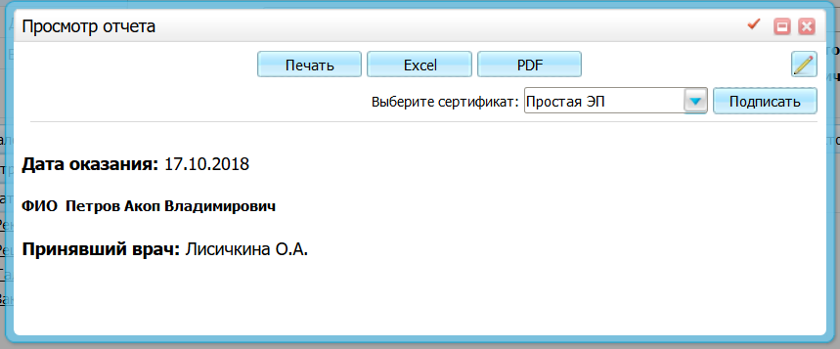

- Печатную форму можно пустить на печать, сохранить на компьютере в формате Excel или Pdf, нажав на соответствующие кнопки.
- После печати или сохранения отчета, закрываем печатную форму, нажав на
- Далее на форме осмотра нажимаем на кнопку 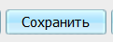

- После сохранения осмотра, снова открывается рабочее место врача, на котором отображены список пациентов записанных на прием, только теперь напротив фамилии вместо ссылки доступна ссылка 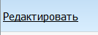, что говорит о том, что прием уже выполнен и теперь при необходимости его можно редактировать.
- Чтобы отредактировать уже оказанный прием нужно нажать на кнопку .
- Система выдает запрос на подтверждение изменения уже оказанной услуги:

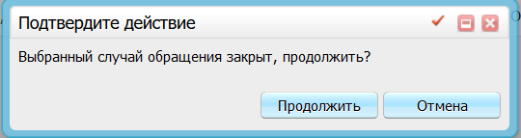

- Нажимаем кнопку «Продолжить», после чего открывается форма осмотра, в которую можно внести нужные изменения. Далее нажать кнопки «применить» «сохранить».

Запись пациента врачом без регистратуры
- В случае, если пациент пришел к врачу не через регистратуру, можно самостоятельно записать к себе пациента.

- Для этого в дневнике врача («Рабочие места» → «Дневник») в правом верхнем углу нужно нажать на кнопку 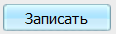

- После чего открывается окно записи пациента:

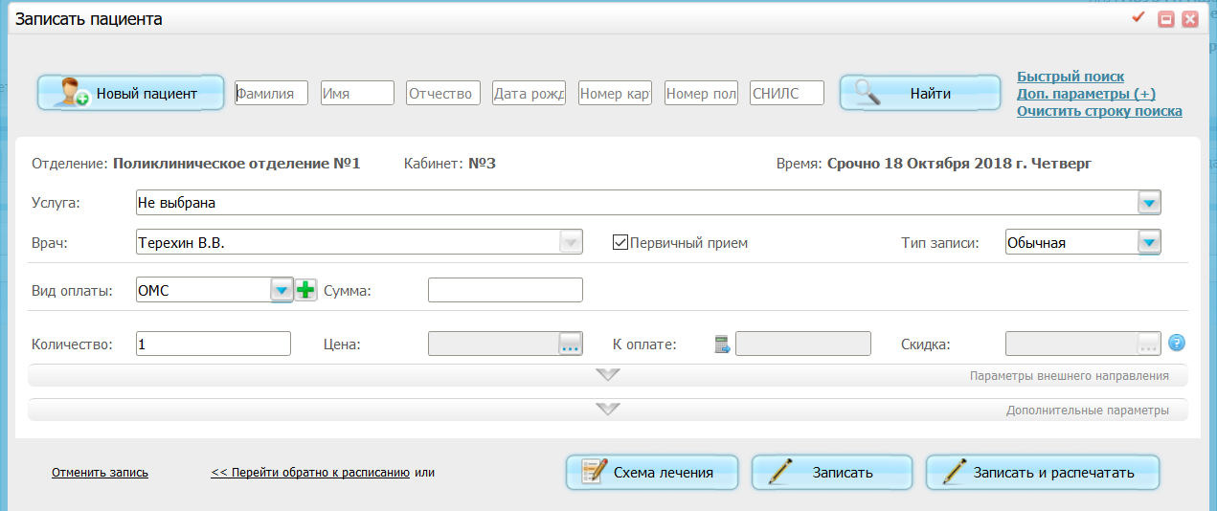

- Окно записи пациента содержит кнопку добавления нового пациента( в случаях, когда результаты поиска не выдали результат!)
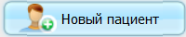

- Поля поиска пациента в базе

- Кнопку 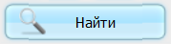для осуществления поиска пациента в базе

- Также на форме содержится поле «Услуга», которое обязательно необходимо заполнить из выпадающего списка нажав на стрелочку. По умолчанию услуга не выбрана.

- Чтобы найти пациента нужно внести его фио в соответствующие графы поиска, при этом фио необязательно вводить полностью. Достаточно ввести первые несколько букв. (Остальные поля «дата рождения», «номер карты», «номер полиса», «СНИЛС» заполнять не нужно.)

- После чего, нажимаем на кнопку «Найти»

- Далее программа выдает список всех пациентов, которые подходят по введенным фио. Среди найденных пациентов находим нужного по дате рождения.
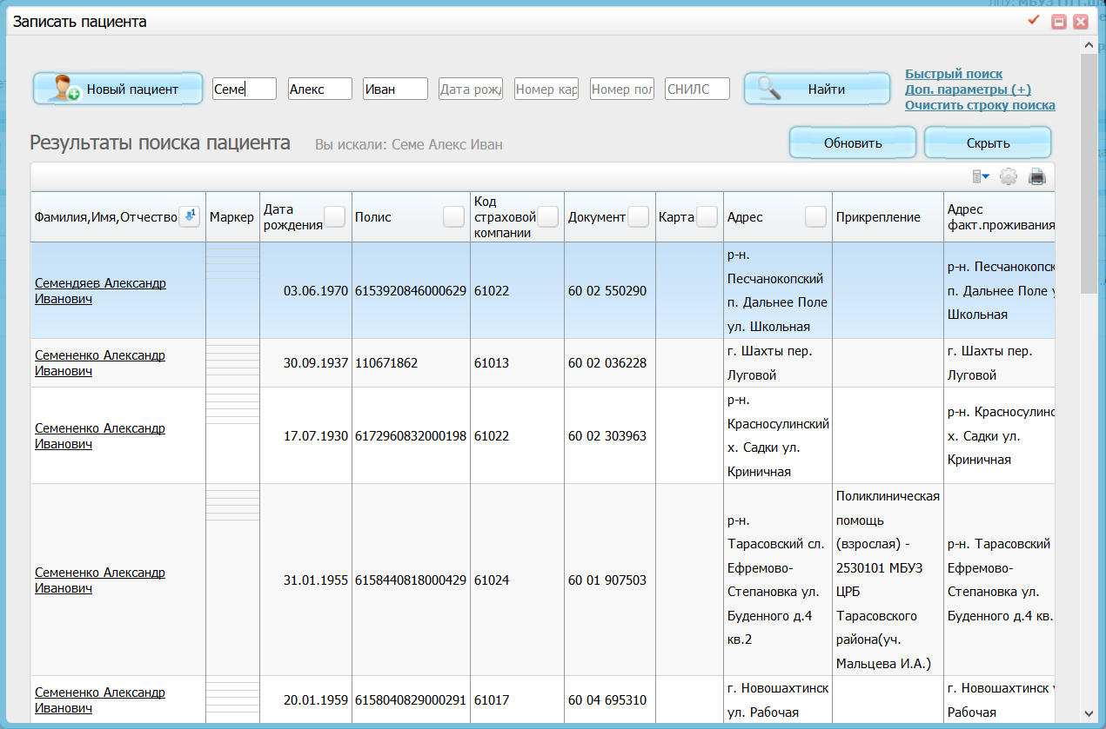

- Далее необходимо выбрать найденного пациента. Для этого нужно нажать на его фио 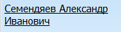.

- Система выдает сообщение о том, что у данного пациента отсутствует карта в нашей поликлинике (только для первичных пациентов, достаточно однажды завести карту и при повторном приеме просто выбрать пациента из списка. Карта уже будет сохранена в программе) и предлагает ее создать.

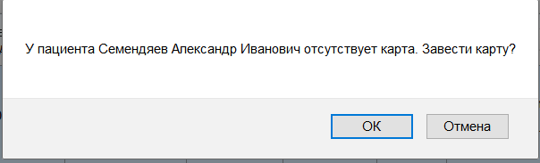

- Нажимаем кнопку «ОК»

- Открывается форма создания карты. Далее проходимся по всех вкладкам и заполняем информацию.

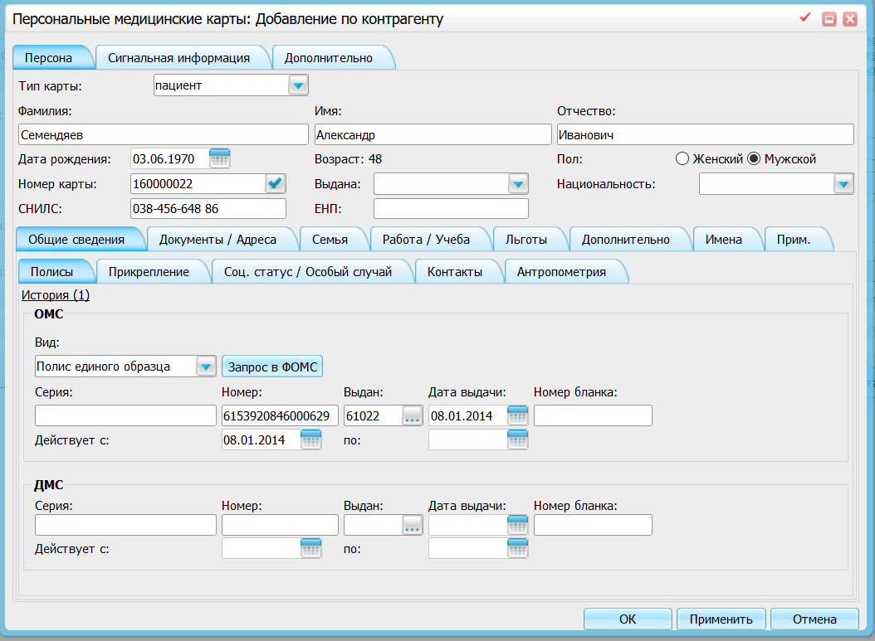

- На вкладке «Документы/Адреса» → «Адреса» → «Фактический адрес» по умолчанию стоит галочка в поле «Фактический адрес совпадает с адресом регистрации», если фактический адрес и адрес регистрации не совпадают, то галочку необходимо снять (адрес нужно обязательно заполнить).

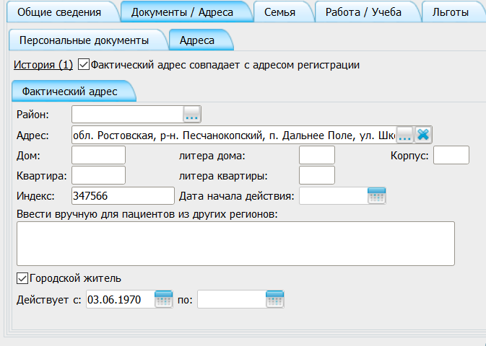

- После чего во вкладке «Документы/Адреса» → «Адреса» появляется еще одна вкладка «Адрес регистрации», которую также необходимо заполнить.

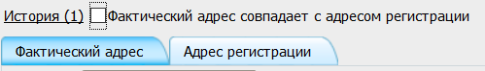

- Внизу формы по умолчанию стоит галочка у поля 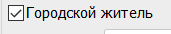. Если пациент из сельской местности галочку необходимо снять.

- После заполнения всех вкладок нажимаем на кнопку «Применить», для того, чтобы сохранить все внесенные данные.

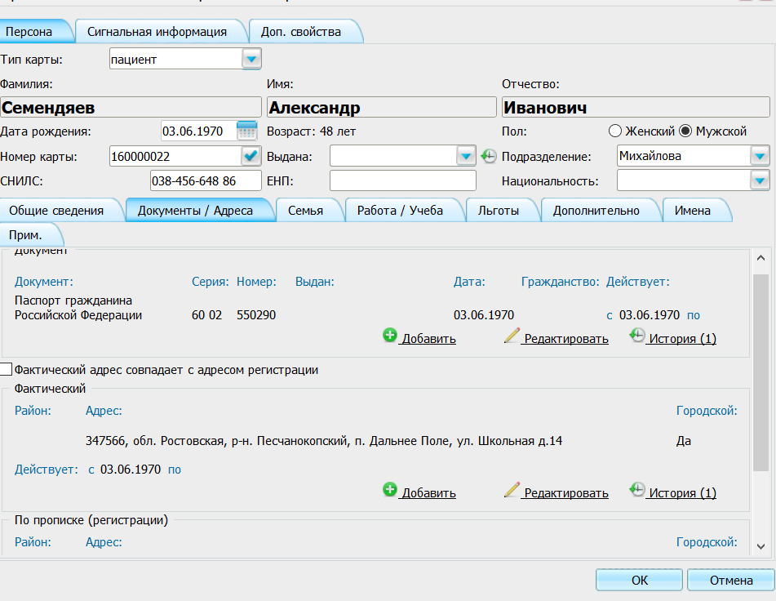

- После сохранения карты, можно распечатать информированное согласие. Для этого переходим на вкладку «Прим.» ставим галочку и нажимаем на Печать

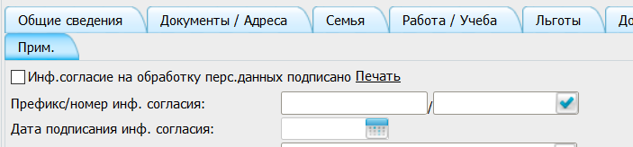

- Открывается печатная форма согласия на обработку персональных данных. Чтобы распечатать согласие нажимаем на кнопку «печать».

- Далее выбираем услугу, оказываемую пациенту из выпадающего списка, нажав на стрелочку.

- После выбора услуги

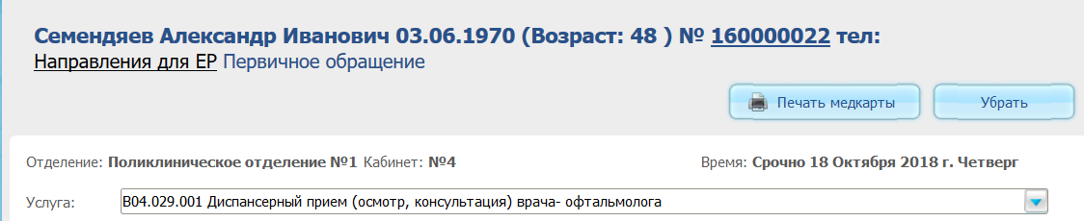
Нажимаем на кнопку 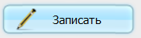

- Запись пациента на прием к врачу окончена. После чего пациент появится в списке с остальными пациентами в дневнике врача «Рабочие места» → «Дневник».

- Если поиск пациента не дал результатов, т.е. пациент не был найден , то необходимо создать нового пациента нажав на кнопку 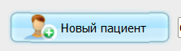

на форме записи пациента.

- Открывается форма создания пациента, которую необходимо заполнить, просмотрев все вкладки формы. (фио и дата рождения обязательны к заполнению). Возраст и пол пациента программа устанавливает автоматически после ввода фио и даты рождения (обязательно заполнить социальный статус и адрес пациента).

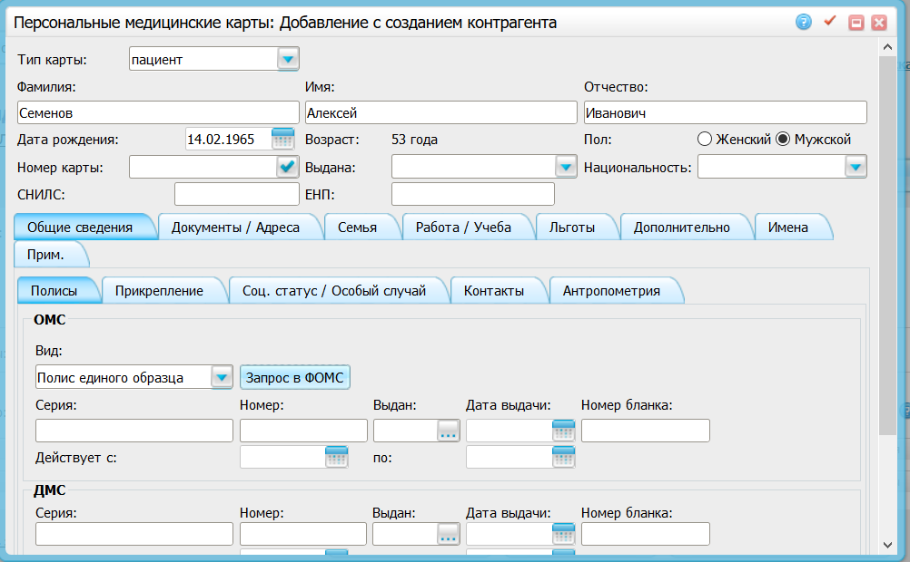

- После заполнения всех вкладок внизу формы нажимаем на кнопку «применить» и «сохранить».

